Муниципальное общеобразовательное учреждение
«Средняя общеобразовательная школа №1 города Анадыря»

Региональный конкурс
«Методическая деятельность: опыт, развитие, потенциал»
Номинация: «ФГОС: методические задачи и решения»

Индуктор – «ловушка внимания» современного урока

Кабачкова Елена Николаевна,
учитель географии и биологии

Анадырь, 2017
«Реальный смысл учения определяется не целями,
а мотивами, отношением школьников к предмету»
Н.Ф. Талызина

Современный или традиционный?

Зададим себе прямой вопрос, требующий прямого и честного ответа: «Как часто мы вспоминаем о требованиях к современному уроку в условиях реализации стандартов нового поколения, готовясь ежедневно к пяти, шести урокам на следующий день?»
«Рутина!» – пытаемся оправдать себя.
«Большой опыт работы – структура урока выстраивается сама собой, выработанная годами, проверенная, надежная» – успокаиваем себя.
«Стандарты меняются, а методы остаются» – звучит убедительно.
Слово за слово, но от прямого ответа мы уходим. Несомненно, сложно выходить из привычной зоны комфорта, но выходить нужно. И всякий раз задаваться вопросом: «А каким он должен быть – современный урок?»
Итак, стандарты нового поколения предъявляют к современному уроку следующие требования:
- личностно-ориентированный характер обучения;
- деятельностный подход, практическая направленность учебной деятельности;
- активная позиция ученика в процессе учебной деятельности;
- направленность на формирование универсальных учебных действий.
Это означает, что учитель должен стремиться к «смене приоритетов», а именно: авторитарному управлению ходом урока (когда сам учитель выделяет этапы и элементы урока, определяет цели, контролирует выполнение заданий, анализирует результаты) приходит на смену педагогика сотрудничества. Задача учителя в таком случае – организовать условия на уроке таким образом, чтобы дети могли и хотели самостоятельно открывать новые знания, выявляли и объясняли закономерности, формировали те или иные учебные компетенции. Это непросто. И именно поэтому мы считаем, что одним из главных этапов любого урока, который поможет задать ту самую нужную траекторию самостоятельного познания, является этап мотивационный.
Рассмотрим понятие «мотивация». В педагогическом словаре дается следующее определение: «Мотивация – внутреннее побуждение к деятельности, связанное с удовлетворением потребностей субъекта, стимулируется внутренними и внешними условиями, вызывает активность и определяет направление деятельности»^{[1]}. Другими словами в основе мотивации всегда лежит внутренний стимул, который побуждает человека к совершению действий целенаправленно и поэтапно с целью получения результата. Самый простой способ породить внутренний стимул в голове ребенка – это удивить его. Удивление (в любом возрасте, к слову говоря) – всегда надежная ловушка внимания. А на уроке без такой «ловушки» не обойтись. Удивить – значит заставить задуматься, побудить обучающегося строить предположения, искать способы добыть нужную информацию, проанализировать ее, сделать выводы. В таких условиях ребенок выходит на широкую дорогу самостоятельной активной учебной позиции, настроен на осуществление деятельности, как самостоятельно, так и при необходимости в группе.
Индукторы – ловушки внимания на уроке.

Почему именно индукторы? Латинское induco – навожу, побуждаю. Дело в том, что на стадии индукции происходит мотивация учебной деятельности обучающихся через создание эмоционального настроя, включение чувств ученика, создание личностного отношения к предмету обсуждения, создание проблемной ситуации.
Что на уроке может выступать в качестве индукторов? Попробуем разобраться с помощью таблицы 1.
Таблица 1
Виды индукции | Примеры
1. Использование высказываний ученых, писателей, поэтов, государственных деятелей, в том числе спорных, провокационных | Урок географии, тема «Нефтяная промышленность». В начале урока предлагается восстановить неполное высказывание Д.И. Менделеева: ««Топить печь …… — всё равно, что топить её ассигнациями».  1 этап: подталкиваем детей к размышлению, пряча название вещества, давая возможность делать предположения, привлекаем внимание детей.  2 этап: высказываем все «за» и «против», выходим на формулировку цели урока и его задач
2. Работа с историческим документом, текстом литературного произведения (стихи, проза), произведением искусства | Урок истории.  Предлагаем проанализировать стихотворение М. Волошина “Гражданская война”.  Одни идут освобождать  Москву и вновь сковать Россию,  Другие, разнуздав стихию,  Хотят весь мир пересоздать.  И там, и здесь между рядами  Звучит один и тот же глас:  “Кто не за нас – тот против нас.  Нет безразличных: правда с нами”.  А я стою один меж них  В ревущем пламени и дыме.  И всеми силами своими  Молюсь за тех и за других.  В процессе анализа формулируем тему урока, определяем цели и задачи.  Урок географии по теме «Глобальные экологические проблемы».  В качестве индуктора используются отрывки из статьи к.б.н. Е. Каликинской «Леса на планете Земля»^{[2]} (Приложение 1)  В результате анализа, выявляется одна из экологических проблем, определяются причины и пути решения.  Урок географии на тему: «Внутренние силы, изменяющие рельеф»  В качестве индуктора предлагается репродукция картины К. Брюллова «Последний день Помпеи» (Приложение 2)
3. Фото- и видеоматериалы | а) Использование фотографий, отражающих отдельные географические, исторические и любые другие факты, события.  Урок географии на тему: «Газовая промышленность».  Ученикам предлагается рассмотреть фотографию, сделанную в 1819 году, в момент появления первых газовых фонарей в Санкт-Петербурге.  В ходе анализа предположений детей о том, что же изображено на фотографии, разбираем понятие «газовое чудо», выходим на тему и формулируем цели урока.  (Приложение 3)  б) Анализ фотографий по принципу «правда-вымысел»  В настоящее время просторы интернета пестрят разнообразными фотографиями существ, явлений, которые выдаются за реально существующие или происходящие и подчас являющиеся всего лишь результатом работы программы «Фотошоп». Научить детей различать правду или вымысел, а также формировать умение, анализируя, делать выводы о признаках отдельных организмов, групп организмов, явлений, процессов – вот назначение таких фотографий. Ну и, конечно, заинтересовать, подтолкнуть к необходимости задать вопрос и найти на него ответ (Приложение 4)  в) Видео сюжеты, показывающие различные явления и процессы
4. Аудиофайлы | На уроках географии в 7, 11 классах при изучении отдельных стран мира, можно использовать аудиофайлы традиционной музыки стран и народов мира (Японии, Китая, американских индейцев, Перу и т.д.), что, как правило, вызывает живой интерес детей и позволяет нестандартно начать изучение темы
5. Предметы, напрямую не связанные с темой урока | Одним из вариантов привлечь внимание детей на уроке является использование предметов, на первый взгляд никак не связанных с изучаемым материалом. Но порой именно такие предметы заставляют детей задуматься и найти ту нить, которая связывает их с изучаемыми вопросами.  Одним из таких предметов на уроке географии или истории может быть яблоко (ассоциации – «яблоко раздора», аналогии – внутреннее строение яблока – внутреннее строение Земли)

Несомненно, существуют и другие способы индукции. Какие из них использовать на уроках? Существуют ли универсальные индукторы? Какие индукторы эффективнее всего применять на уроках? Вопросы… Ответы на них в голове учителя, который сидя за рабочим столом, ежедневно ставит перед собой цель – сделать урок интересным и продуктивным, а значит, современным. И ни один вопрос не останется без ответа.

Список литературы
- Педагогический словарь под редакцией В.И. Загвязинского, А.Ф. Закировой. -М.: Издательский центр «Академия», 2008, стр. 20-21
- Журнал "НАУКА И ЖИЗНЬ".- №4. -2004.

Приложение 1

ЛЕСА НА ПЛАНЕТЕ ЗЕМЛЯ
Нашу Землю часто называют зеленой планетой. Только здесь из всех известных планет существует жизнь во всем ее великолепии и разнообразии - в горах и в пустынях, на морских побережьях и в арктических льдах. Но, пожалуй, главное средоточие жизни на Земле, среда обитания самого большого числа живых организмов - это леса. Они дают и кров и пищу, укрывают от врагов и щедро делятся своими дарами. Из всех природных экосистем именно леса подверглись самому жестокому обращению со стороны человека - их вырубали, сжигали, выкорчевывали под пашни и строительные участки. В настоящее время не существует уже половины лесов, некогда покрывавших поверхность планеты. Большая часть их была уничтожена за последние тридцать лет, и этот процесс продолжает набирать силу. Международный Институт мировых ресурсов, озабоченный положением лесного богатства планеты, предпринял широкомасштабное исследование состояния лесов в разных странах. Ученые, общественные деятели, экологи ищут пути к спасению и сохранению лесов. Об этих усилиях рассказывает публикуемая статья.
НА РУБЕЖЕ
Взаимоотношения человечества с лесом несколько веков определялись понятием "завоевание". Лес рассматривался либо как препятствие на пути развития прогресса, либо как товар, который можно продать, получив прибыль. Однако такое отношение к природе не оставалось безнаказанным: истории известно немало примеров, когда древние цивилизации вымирали из-за того, что люди вырубали леса: за этим следовали эрозия почв, заиливание рек, оскудение плодородных земель, что вело к упадку земледелия. Так погибли или сошли с исторической сцены древние культуры Месопотамии, Средиземноморья, Центральной Америки.
Сегодня варварское обращение с природой стало причиной резкого ухудшения экологии всей нашей планеты. Поэтому специалисты считают, что в новом тысячелетии мы должны выработать другой подход к лесу. Джонатан Лэш, президент международного института мировых ресурсов, предлагает придерживаться концепции, которая была названа "рубеж освоения". Речь идет не о захватническом нарушении границ леса, а о разумном взаимодействии с ним на этом рубеже. Аналогия станет понятнее, если представить себе лесные экосистемы и человечество в виде двух независимых государств, которые с уважением относятся к интересам друг друга и сохраняют дипломатические отношения. Особой ценностью объявлены лесные массивы, которые находятся за рубежами освоения, то есть практически не тронутые и не потревоженные человеком. Такие леса остались лишь в некоторых регионах планеты: в Центральной Африке, Азии, Канаде, в бассейне Амазонки и в России. Институт мировых ресурсов предлагает воздействовать на общественные и политические организации, чтобы обеспечить охрану и разумное использование лесов. Это важно, прежде всего, для сохранения биологического разнообразия нашей планеты. Неосвоенные леса дают приют видам животных и птиц, зона обитания которых простирается на десятки тысяч квадратных километров: например, медведям, волкам, тиграм, некоторым видам птиц. С другой стороны, только в таких лесных массивах, где редко ступала нога человека, сохраняются особые условия обитания, необходимые для жизни некоторых видов животных. К примеру, пятнистая сова гнездится в стоящих на корню, но уже мертвых деревьях, которые встречаются только в старых лесах, где никогда не совершались вырубки. К сожалению, большинство лесных массивов планеты постепенно превращаются в так называемые фрагментированные леса. В них идет активное вытеснение видов, обитающих в глубине леса, теми, которым более свойственна жизнь на опушке: известно, что в небольших рощах гнезда певчих птиц постоянно атакуют кукушки, сизоворонки и другие виды, вытесняющие "исконных" обитателей леса.
Фрагментированные леса не могут обеспечить и нормальное функционирование всей биосферы планеты. Только в неосвоенных лесах ассимилированы огромные количества углерода - около 433 млрд. тонн, которые иначе попали бы в атмосферу в виде углекислого газа, создающего парниковый эффект. Защищают леса и водные ресурсы планеты: в тех районах, где исчез лесной покров на водоразделах крупных рек, например в долине Ганга, стали нередки наводнения, являющиеся настоящим экологическим бедствием. Уничтожение леса приводит и к эрозии почв, прогрессирующей со страшной скоростью: ученые подсчитали, что с 1950 года, когда вырубки развивались быстрыми темпами, на планете стало на 580 миллионов гектаров меньше плодородных земель. Эта территория больше, чем вся Западная Европа!
Неосвоенные леса - место обитания древних народностей, которых не коснулась цивилизация. Это в первую очередь аборигены Амазонии и Африки. Сегодня уже ясно, что их первобытная культура, тесно связанная с естественной жизнью природы, является ценностью для других жителей Земли. Цивилизованное общество не имеет морального права уничтожать ее. И последний аргумент в пользу острой необходимости защиты неосвоенных лесов: именно на этой территории сохраняются естественные процессы, протекающие в природе. Только там мы можем наблюдать и изучать ее в том виде, в котором она существовала на Земле до появления человека.
СКОЛЬКО ОСТАЛОСЬ ЛЕСА?
Международный Институт мировых ресурсов совместно со Всемирным центром природоохранного мониторинга предпринял широкое исследование и с помощью самых современных методик получил карту состояния лесного массива планеты за последние 8000 лет.
Оказалось, что за эти 80 столетий под поля, пастбища, фермы, поселения была сведена почти половина некогда существовавших лесов. Из оставшихся лишь 22 процента состоят из естественных экосистем, остальные сильно изменены под натиском человека. Лучше всего сохранились так называемые бореальные леса - широкий пояс хвойных деревьев между арктической тундрой и лиственными лесами более теплой зоны умеренного климата. Это леса России, Скандинавии, Аляски и Канады. Они остались в неприкосновенности благодаря суровому климату, долгим зимам и скудным почвам в зоне их произрастания - все это не слишком способствовало развитию сельского хозяйства. Кроме того, бореальные леса растут очень медленно, разбросаны на большой территории и представляют мало интереса для лесозаготовок.
Лесные массивы умеренного пояса пострадали значительно сильнее. Некогда они простирались на большую часть Европы, Китая, Америки, Австралии, Новой Зеландии, Чили и Аргентины. Мягкий климат и плодородные почвы сослужили им плохую службу: их безжалостно уничтожали. Кто сейчас поверит, что в древности Китай был покрыт лесами? Ведь уже к 100 году до н. э. большая часть этих лесов была сведена под пахотные земли. А леса, окаймляющие Средиземное море, 2000 лет назад уничтожили древние греки и римляне. Не-освоенные леса Европы пали в средние века под натиском бурно растущих городов и поселений.
Под угрозой находятся и тропические леса в зоне экватора. Еще в прошлом веке они оставались в девственном состоянии, однако с 1960 по 1990 год была уничтожена пятая часть лесного покрова тропиков.
А что же осталось? Большая часть неосвоенных лесов - это три крупных лесных массива: один находится в России, второй простирается через часть Канады и Аляски, третий - тропический лес на северо-западе бассейна Амазонки. Немалая часть этих лесов находится под угрозой исчезновения: планируются их использование под сельскохозяйственные угодья, вырубки для лесозаготовок и другие виды человеческой деятельности, которые нарушат природные экосистемы. Поэтому нужны экстренные меры по их охране и экологически грамотному использованию. Иначе и они исчезнут с лица планеты.
ПОИСКИ ВЫХОДА
Международный Институт мировых ресурсов разрабатывает новый подход к использованию лесов, который включает несколько этапов. Прежде всего должна быть собрана вся необходимая информация о состоянии лесов и обеспечен легкий и быстрый доступ к ней организаций, заинтересованных в охране зеленого покрова планеты. Необходимо также создание такой системы платежей за пользование лесными ресурсами, которая бы препятствовала коррупции и хищническому расточению, получению быстрой выгоды. Предложена также система мероприятий по улучшению состояния сохранившихся на планете лесов, как неосвоенных, так и измененных деятельностью человека. Часть лесных территорий должна быть сохранена от вырубок и землепользования: государство может получать от них доход, используя для туризма, защиты водоразделов и охраны биологичес кого разнообразия страны. В государственных, частных и общественных организациях, принимающих решения о судьбе лесов того или иного региона, обязательно должны быть предусмотрены механизмы, позволяющие планировать так называемое ответственное использование леса. Каждому государству, на территории которого сохранились лесные массивы, институт рекомендует:
Охранять свои неосвоенные леса, даже если в соседнем государстве тоже существуют сходные с ними экосистемы.
Сохранять хотя бы два "варианта" каждого типа лесных экосистем.
Организовать землепользование на территории, прилегающей к неосвоенным лесам, таким образом, чтобы максимально защитить их.
Попытаться восстановить фрагментированные и исчезающие леса.
Оказывается, даже те леса, которые подверглись разрушительной деятельности человека, могут быть восстановлены, хотя бы частично. В этом убеждает эксперимент, который с середины 80-х годов проводят специалисты -экологи в северо-западной части Коста-Рики. Большой участок сухого тропического леса в охраняемой зоне Гуанакасте был в плачевном состоянии из-за вырубок и частых пожаров, возникавших по вине человека. В результате виды деревьев и трав, которые произрастали там раньше, стали вытесняться видами-захватчиками. Лесные пожарища и вырубки покрылись зарослями травы харагуа, а растения, характерные для этого вида леса, исчезли.
Ученым удалось разработать и осуществить программу, в результате которой частота пожаров уменьшилась на 90 процентов. Затем они стали переносить из соседнего национального парка семена деревьев, которые раньше были "коренными жителями" леса в Гуанакасте. Семена высаживали в тех местах, которые являются естественной средой обитания для коренных видов, и в том сочетании с остальными компонентами экосистемы, которое бывает в природных условиях. Чтобы препятствовать росту травы-паразита, затеняющей саженцы и мешающей их нормальному росту (а эта трава достигает трех метров в высоту), на экспериментальной территории временно разрешили пасти скот. Сегодня подрастающий тропический лес в Гуанакасте состоит из небольших деревьев высотой три-четыре метра. Трава харагуа уже практически исчезла. Ученые рассчитали, что через 20-40 лет кроны деревьев сомкнутся и образуется настоящий полог леса, создающий условия для жизни тропических животных и растений, характерных для экосистемы, а также препятствующий сокрушитель ным пожарам, уничтожающим все живое. Эксперимент дает надежду, что не все потеряно, что многое можно еще сохранить и вернуть. И хотя опыт удался в далекой от нас Южной Америке, те жители России, которым небезразлична судьба лесов нашей страны, не останутся равнодушными. Ведь для многих из нас тенистый, влажный, шелестящий и поющий на разные голоса лес - это еще и образ малой родины. Неужели мы дадим ей исчезнуть с лица планеты?
Кандидат биологических наук Е. КАЛИКИНСКАЯ

Приложение 2

К. Брюллов «Последний день Помпеи»
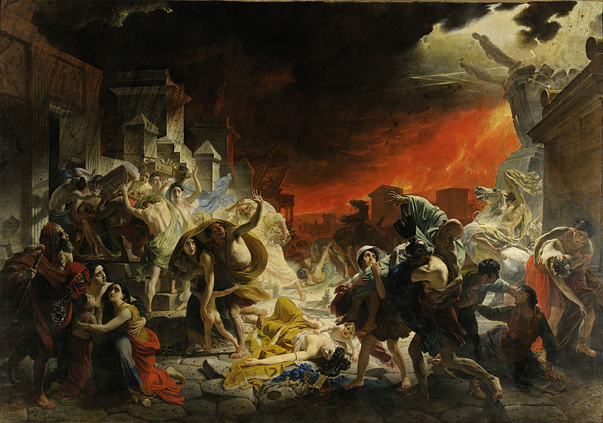

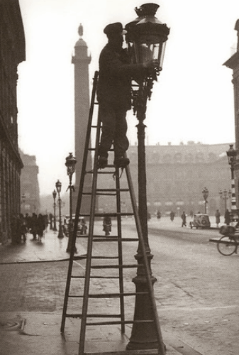
Приложение 3

Приложение 4

Фотографии, которые можно использовать на уроках биологии в качестве индукторов.

№1) Тема «Насекомые»
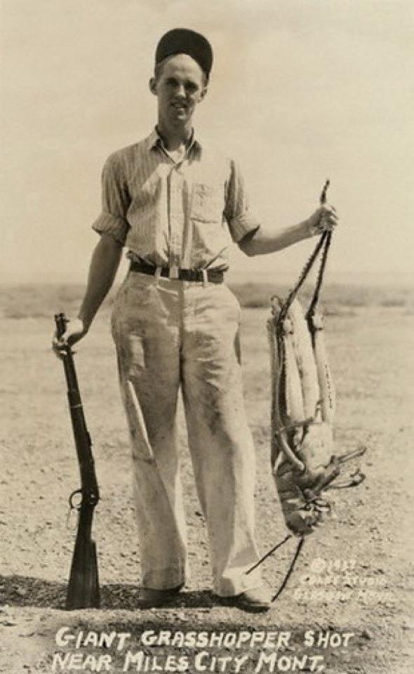 Вымысел

№2 Тема «Паукообразные»
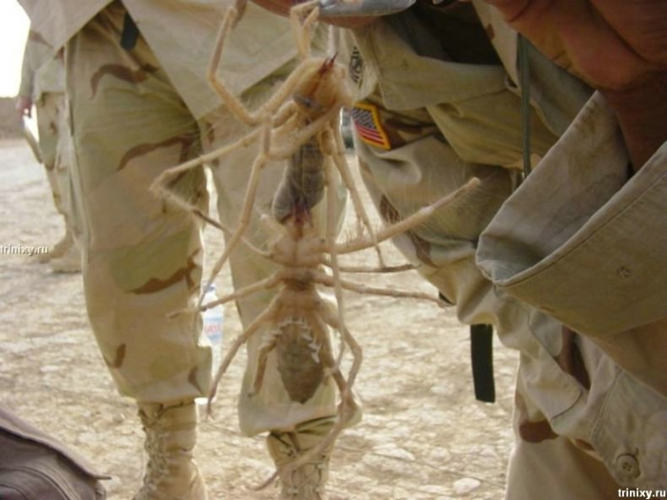 Вымысел

№3
Тема «Методы селекции»
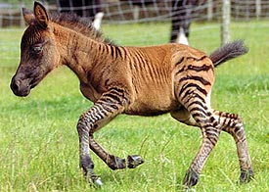 Правда

№4
Тема «Изменчивость организмов»
Правда

№5
Тема «Осевое вращение Земли»
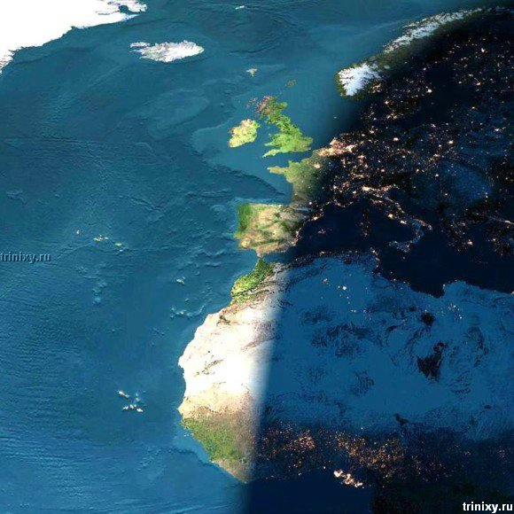 Вымысел

Жирным шрифтом в статье выделены отрывки, используемые на уроке для обсуждения

